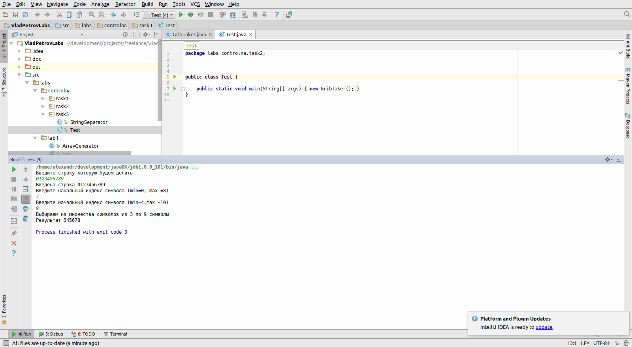Нужно из массива символов (множество) сформировать строку из подмножества (взть кусок).

Для начала нужно ввести строку, строка и есть множество символов, так как она содержит в себе массив char.

Далее нужно ввести с какого по какой элемент будем формировать новую строку.   
Как результат получаем строку из подмножества char-ов входящей строки.